PROCEDIMIENTO DE PLANEACIÓN
DOCUMENTAL



OBJETIVOS

Establecer las actividades encaminadas a la planeación, generación y valoración de los documentos del archivo Institucional de la CÁMARA DE COMERCIO DE MAGANGUÉ, en cumplimiento con el contexto administrativo, legal, funcional y técnico archivístico y tecnológico. En la creación y diseño de formas, formularios y documentos, análisis de procesos en el sistema de gestión documental o Sistema de Gestión de la Calidad de la Entidad.

ALCANCE

El procedimiento de planeación es aplicable para todos los documentos desde su origen ya sea de interno o externo, asociados a todos los diferentes sistemas de gestión aplicados en la entidad.

NORMATIVIDAD

Ley General de Archivos 594 de 2000. Título V: Gestión de Documentos. Artículo 21, Programas de gestión documental: Las entidades públicas o privadas que desempeñen funciones públicas deberán elaborar programas de gestión de documentos, pudiendo contemplar el uso de nuevas tecnologías y soportes, en cuya aplicación deberán observarse los principios y procesos archivísticos.

Decreto 2609 de 2012. Reglamenta el título V de la Ley 594 de 2000, parcialmente los artículos 58 y 59 de la Ley 1437 de 2011 y se dictan otras disposiciones en materia de gestión documental para todas las entidades del Estado.

Ley estatutaria 1712 de 2014. Ley de transparencia y del derecho del acceso a la información pública nacional. Artículo 15: Programa de Gestión Documental y articulo 17. Sistemas de información.

La Cámara de Comercio de Magangué mediante el Comité Interno de Archivo en las actas No 44 y 45 aprueba y adopta el Programa de Gestión Documental, las
Tablas de Retención Documental TRD, Cuadro de Clasificación Documental CCD y el Cuadro de Dependencia de la entidad.

- PROCESO DE PLANEACIÓN DOCUMENTAL

La planeación documental de la CAMARA DE COMERCIO DE MAGANGUÉ, tiene como objetivo definir las actividades con el fin de dar cumplimiento con el contexto legal, administrativo y funcional para hacer una adecuada gestión de los Documentos Comprende la creación y diseño de formatos, formularios y documentos, análisis de procesos, análisis diplomático y su registro en el sistema de gestión documental. Desde el origen del mismo hasta su disposición final.

  - Administración Documental

Para la administración documental, la CÁMARA DE COMERCIO DE MAGANGUÉ tiene en cuenta la legislación estipulada por el Archivo General de la Nación, las normas técnicas colombianas, los estándares de buenas prácticas internacionales para el desarrollo y aplicación de los procesos de la gestión documental. La Administración Documental de la Entidad se efectúa bajo las directrices establecidas en:

- CCMDGD-3 Reglamento Interno de Archivo
- CCMDGD-2 Manual de Archivo y Documentación
- CCMDGD-4Programa de Gestión Documental PGD
- CCMRGC-1 Listado Maestro de Control documentos Internos
- CCMRGC-2 Listado Maestro de Control documentos Externos
- Proceso de Gestión Documental – Mapa de Proceso

  - Instrumentos Archivísticos

La Entidad cuenta con los siguientes instrumentos archivísticos para la administración documental:

- CCMDGD-4 Programa de Gestión Documental – PGD
- CCMRGD-9 Cuadro de Clasificación Documental – CCD
- CCMRGD-10 Tablas de Retención Documental – TRD
- CCMRGD-5 Inventarios Documentales
- CCMRGD-8 Banco de series y subseries
- Plan Institucional de Archivos PINAR
- Tablas de Valoración Documental –TVD
- CCMRGD-6 formato de estudio documental
- CCMRGD-7 Cuadro de Dependencia

- Directrices para la Creación y Diseño de Documentos:

Para la creación y diseño de documentos en la CAMARA DE COMERCIO DE MAGANGUÉ, se tendrán en cuenta las directrices establecidas en:

- CCMDGD-06 Procedimiento de Producción Documental
- Manual de Gestión y Tramite
- CCMDGD-08 Procedimiento de Organización documental
- CCMDGD-03 Reglamento Interno de Archivo
- Requisitos Legales Aplicables a la creación de Documentos ICONTEC
- Guía Técnica Colombiana GTC 185
- CCMRGD-10 Tablas de Retención Documental

- Estructuración del Programa de Gestión Documental

La Cámara de Comercio de Magangué, en este documento se detallara los lineamientos y estándares requeridos para la elaboración e implementación de las etapas de la gestión documental en la entidad. (Ver CCMDGD-4).

  - Aspectos a Fortalecer
Los instrumentos archivísticos pendientes por elaborar, actualizar, mejorar o implementar son:
- Tablas de Valoración Documental – TVD.
- Tablas de Retención Documental Administrativas – TRD.
- Plan Institucional de Archivos de la Entidad – PINAR.
- Diseñar e implementar un Sistema de Gestión de Documentos Electrónicos de Archivo – SGDEA que garantice la normalización y correcta gestión y preservación de los documentos electrónicos durante el ciclo de vida de los documentos y los plazos establecidos en las Tablas de Retención Documental – TRD.
- Banco Terminológico.
- Tablas de control de acceso para el establecimiento de categorías adecuadas de derechos y restricciones de acceso y seguridad aplicables a los documentos.
- Protocolo de Digitalización
- Sistema Integrado de Conservación SIC
- Conformar un equipo interdisciplinario para la fase de implementación del PGD
- Ajustar el Proceso de Gestión Documental a las disposiciones archivísticas, de seguridad de la información y medios electrónicos
- Definir los criterios relacionados con el uso de las firmas electrónicas y digitales.
- Definir los criterios para la creación, registro y control de resoluciones y circulares.
- Definir los parámetros o criterios mínimos de metadatos que deben contener los documentos electrónicos y de archivo.

  - Requisitos técnicos

Se refieren a las condiciones o instrumentos técnicos previos como: contar con manuales de procesos y procedimientos, con compilación de formas o formatos regulados, manual de funciones y tablas de retención documental, tablas de valoración documental, adopción de normas técnicas y normatividad en general, existencia de archivos en las diferentes fases del ciclo vital y de Unidad de Correspondencia. Para ello, se deberán verificar el cumplimiento de las siguientes condiciones:

  - Centralización de la recepción y envío de los documentos.
  - Definición de procedimientos de distribución de documentos internos y externos.
  - Tener debidamente aprobadas por el Archivo General de la Nación o por la instancia territorial correspondiente, las tablas de retención y/o las tablas de valoración documental, según sea el caso.
  - Contar con el Comité Interno de Archivo respectivo el cual deberá tener definido su reglamento y funciones.
  - Disponer de un reglamento de archivos para la entidad, basado en el Reglamento General de Archivos del AGN y demás normas complementarias, que garantice el cumplimiento de al menos los siguientes aspectos: Fases de formación del archivo, control sobre la entrada y salida de los documentos, acceso a los documentos, ordenación y descripción de los fondos de archivo, conservación de documentos, adopción de las normas técnicas colombianas que se hayan establecido en materia de archivos y documentos, existencia de la coordinación de la función archivística dentro de la estructura administrativa de la entidad de acuerdo con lo establecido en la Ley 594 de 2000, participación de la dependencia en los comités internos relacionados con la definición de procesos y procedimientos, gestión de calidad, y comités de informática, entre otros.

  - Requisitos Administrativos

Hacen relación a la necesidad de integrar el programa de gestión documental (PGD) con todas las funciones administrativas de la entidad, así como con los sistemas de información, con las aplicativas y demás herramientas informativas de las que haga uso la entidad, en atención a las siguientes consideraciones:

  - La Gestión de Documentos debe inscribirse como un programa estratégico de la entidad, con el apoyo de la alta dirección.
  - Tener definido el sistema de administración de archivos de la entidad (centralizado, o descentralizado).
  - Contar con la participación de las diferentes áreas de la entidad, en especial con la estructura directiva y aquellas áreas relacionadas con las compras y suministros, la tecnología, el desarrollo organizacional y el presupuesto.
  - El archivo debe contar con el talento humano debidamente asignado a funciones de archivo y con dedicación exclusiva para realizar dicha labor.
  - La entidad deberá contar con un programa de capacitación que permita a los funcionarios del archivo ampliar y mejorar sus conocimientos en aspectos de la gestión documental y la organización de los archivos, además formación en el área de la auditoria de información y manejo de procesos.
  - Las instalaciones de los archivos deben reunir las condiciones mínimas para el adecuado desarrollo de su función, siguiendo las recomendaciones del Archivo General de la Nación, en relación con las características arquitectónicas y medioambientales, espacio, distribución de áreas de acuerdo con el flujo de los procesos del archivo, ubicación con relación a las dependencias, mobiliario y equipo.

- Valoración de los Documentos
Para la valoración documental se harán las agrupaciones Documentales así:

- Valor Primario: técnico, legal, fiscal, administrativo y contable.
- Valor Secundario: científico, cultural e histórico.

Nota: El objetivo es establecer la permanencia de los documentos en las diferentes fases de archivo hasta su disposición final, según la tabla de valoración documental TVD.

- Clasificación de la Producción Documental

Según el cuadro de clasificación Documental se determinan los tipos de Archivo (magnético, físico y electrónico) y se determinan según las tablas de retención documental ya debidamente aprobadas por el Archivo General de la Nación AGN o por la instancia territorial.

- ACTUALIZACIONES
FECHA | VERSION | ACTUALIZACIÓN EFECTUADA
05/05//2017 | 00 | Creación del documento
02/01/2018 | 01 | Se actualiza el documento cambiando el logo de la entidad.

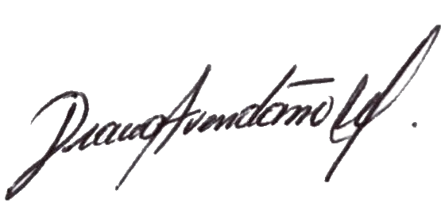  Realizó | Revisó | 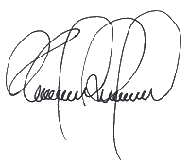  Aprobó
Auxiliar de Archivo | 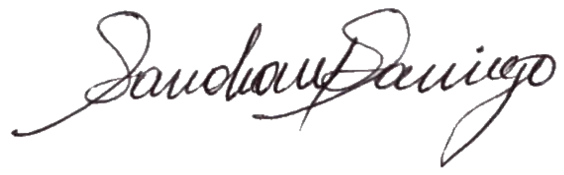  Directora Gestión Administrativa | Presidente Ejecutivo

